**echarts custom自定义图表学习心得**

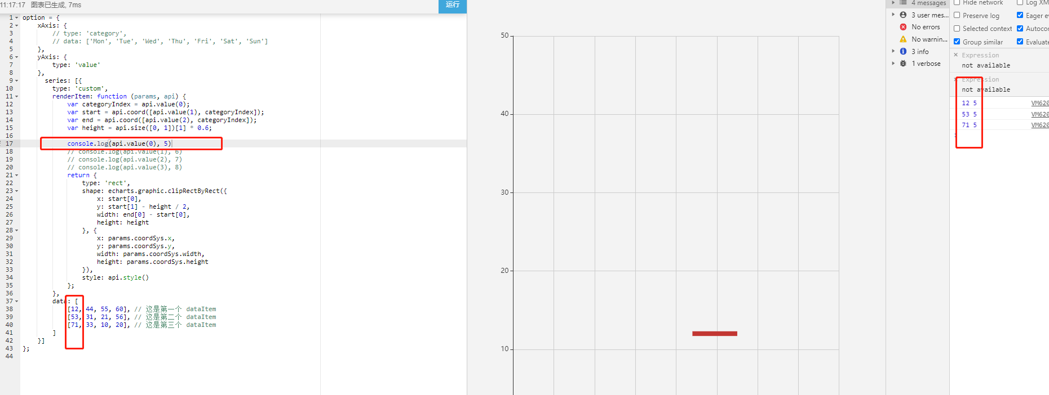

api.value(x) 取得是当前x维度的值

Canvas stroke();才绘画，不论是画线还是画圆或者写字都需要调用

案例分析：

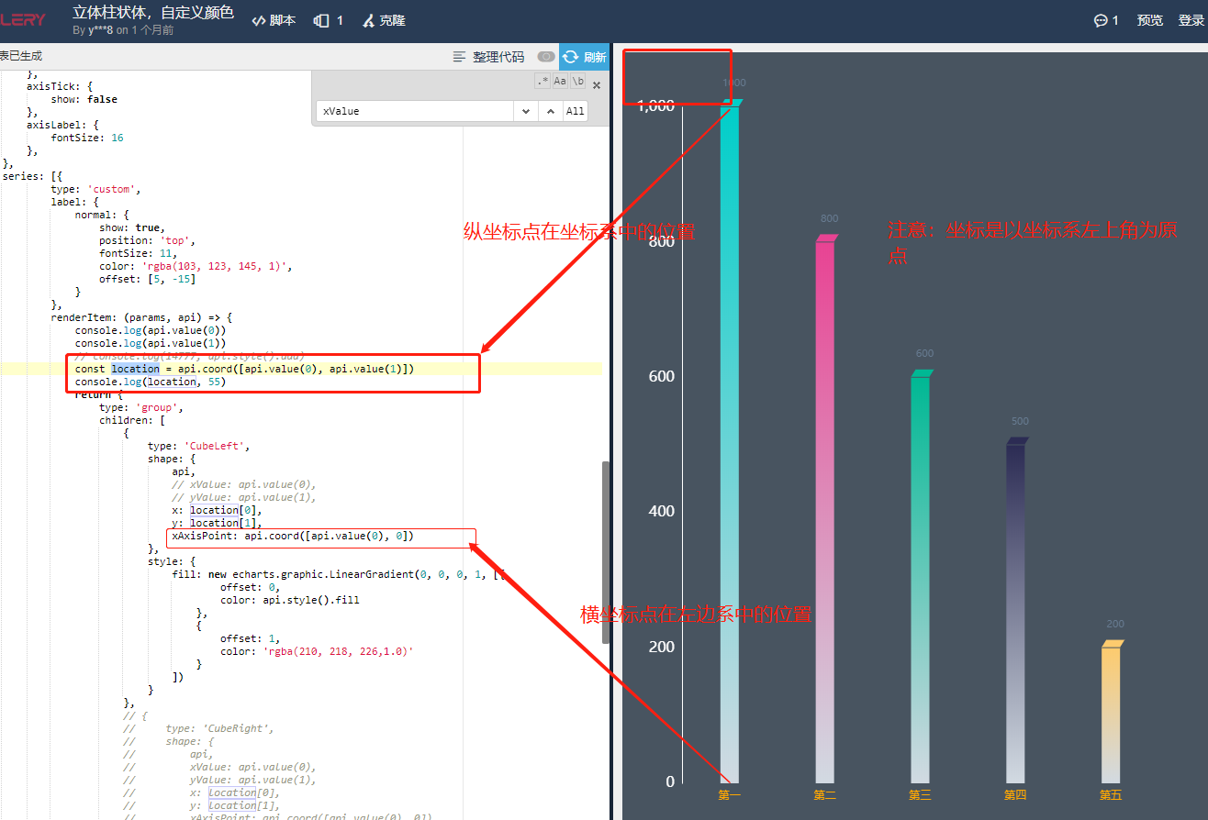

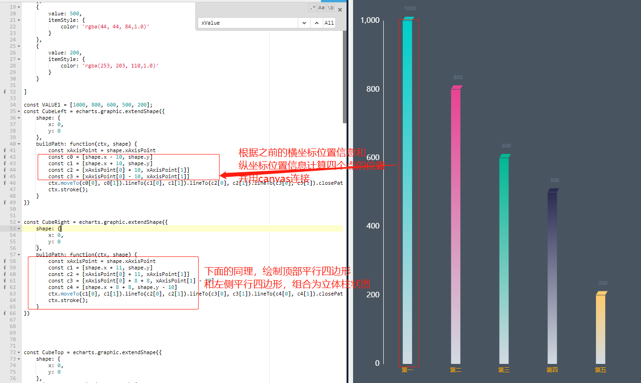

最终结果如图：



关于自定义组件custom有几点需要注意

结合以下两个方法使渲染更简单

#### **[extendShape](https://www.echartsjs.com/zh/api.html" \l "echarts.graphic.extendShape)是定义自己的图形。**

#### **[registerShape](https://www.echartsjs.com/zh/api.html" \l "echarts.graphic.registerShape)是将自己定义的图形在echarts中注册**

**立体柱状图参考网址**

<https://www.cnblogs.com/cbb-web/p/12574243.html>

<https://gallery.echartsjs.com/editor.html?c=xtsOvYojBu>

<https://gallery.echartsjs.com/editor.html?c=xoqSlmiSRZ>